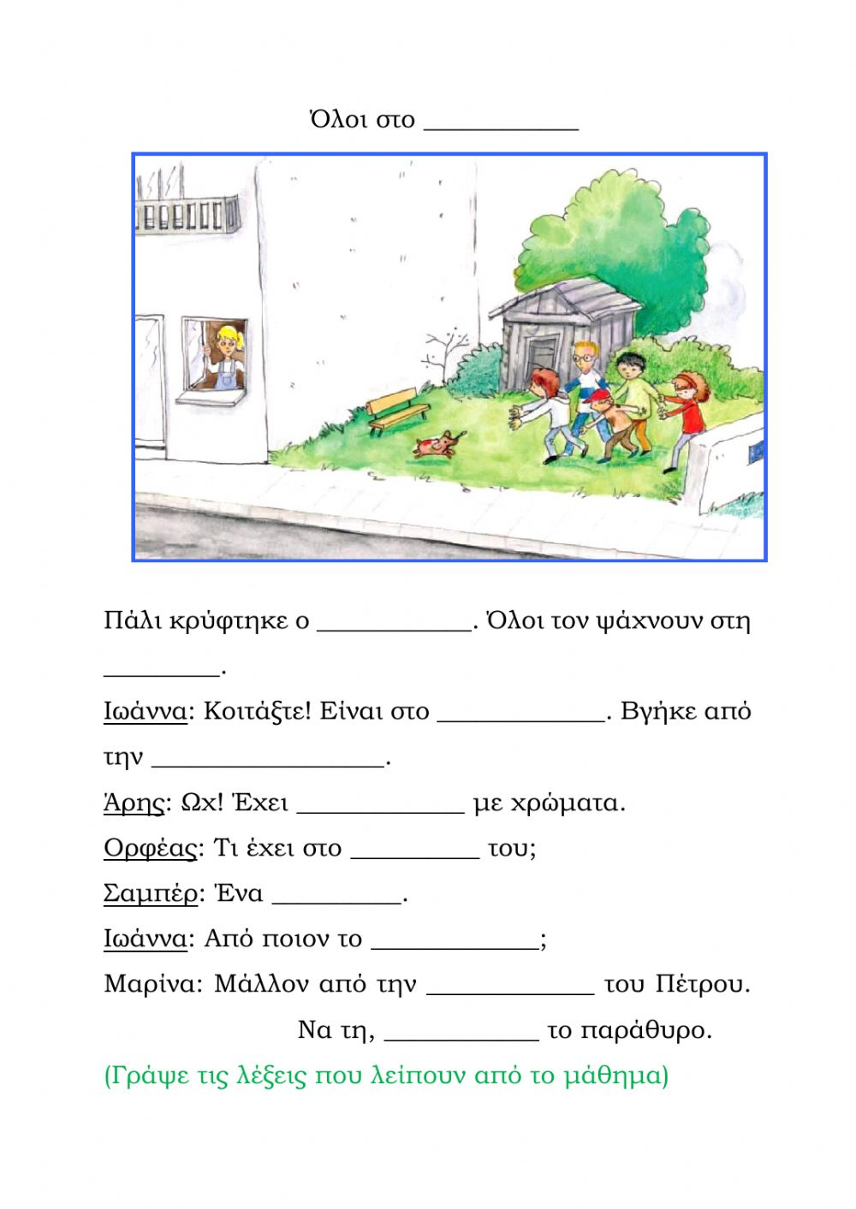
Διαβάζω το μάθημα από το βιβλίο μου, συμπληρώνω τις λέξεις που λείπουν και απαντώ στις ερωτήσεις.
Πού είναι ο Μολύβιος;
_____ ______________ __________ _____ ___________.

Με τι έχει γεμίσει ο Μολύβιος;
____ ____________ _______ ___________ ____
_____________.

Τι έχει ο Μολύβιος στο στόμα του;
____ _____________ _______ ______ ________
_____ ______ ___________.

Από ποιόν πήρε το πινέλο ο Μολύβιος;
____ ____________ ________ ____ ____________
______ _____ ____________ _____ ____________.

